Lý Chí Chương
1150080128
Lab_3

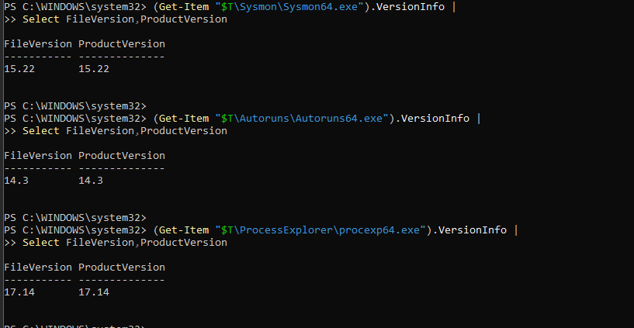
Cài 3 tool vào win
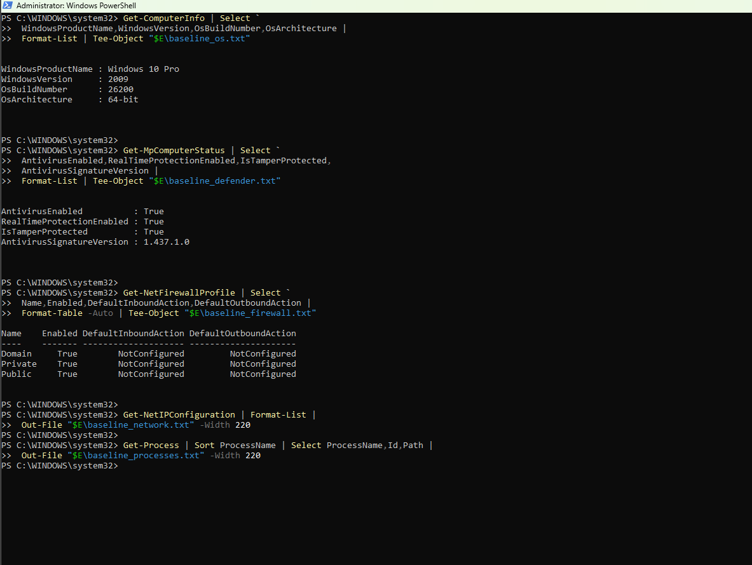thu baseline
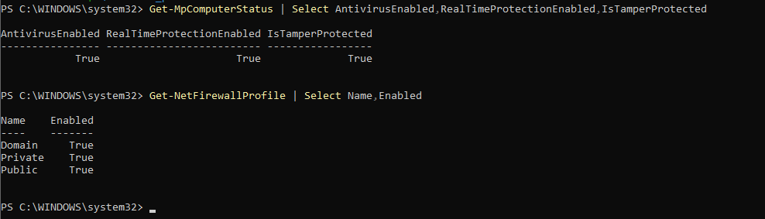

Tài sản | Lỗ hổng | Mối đe dọa | Rủi ro | Biện pháp
Tài khoản lab3user | Mật khẩu yếu hoặc nhập vào phần mềm không tin cậy | Brute force, keylogging, phishing | Tài khoản bị chiếm quyền | Mật khẩu mạnh, MFA, audit log
Dữ liệu C:\LAB3 | Thiếu backup/kiểm soát thay đổi | Xóa nhầm, malware, lỗi ổ đĩa | Mất hoặc thay đổi dữ liệu | Backup, least privilege, hash, logging
Dịch vụ HTTP thử nghiệm | Cổng lắng nghe ngoài dự kiến | Backdoor/DoS | Truy cập trái phép hoặc gián đoạn dịch vụ | Firewall, giám sát process/network
Lưu lượng mạng | HTTP truyền dữ liệu dạng rõ | Sniffing/MITM | Thông tin có thể bị quan sát | HTTPS/TLS
Email/người dùng | Không xác minh người gửi/domain | Phishing/Spear Phishing | Lộ thông tin xác thực | Awareness, email filtering, MFA, xác minh bằng kênh khác

Cách lập bảng này bám theo quan hệ mà đề yêu cầu:
Asset → Vulnerability → Threat → Risk → Control.
Phân loại 5 tình huống
1. Nhân viên xóa nhầm file cấu hình → Hành động vô ý
Vì người dùng gây ra sự cố nhưng không có chủ đích gây hại.
2. Người có ác ý cài phần mềm thu thập dữ liệu → Hành động cố ý
Vì hành động được thực hiện có chủ đích nhằm thu thập dữ liệu.
3. Mất điện kéo dài làm dịch vụ dừng và file chưa ghi bị mất → Thảm họa tự nhiên
Theo nhóm phân loại mà bài LAB yêu cầu cho tình huống này.
4. Ổ đĩa hỏng hoặc dịch vụ treo do lỗi phần mềm → Lỗi kỹ thuật
Do sự cố phần cứng hoặc phần mềm.
5. Tổ chức không áp dụng backup/patching dù đã có yêu cầu → Lỗi quản lý
Do thiếu sót trong chính sách/quy trình quản lý.
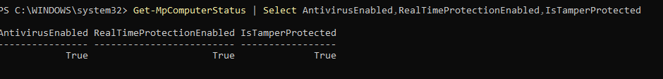kiểm tra defender
Tạo eicar
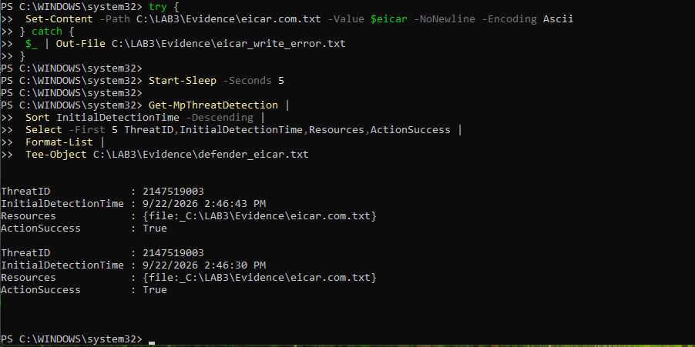
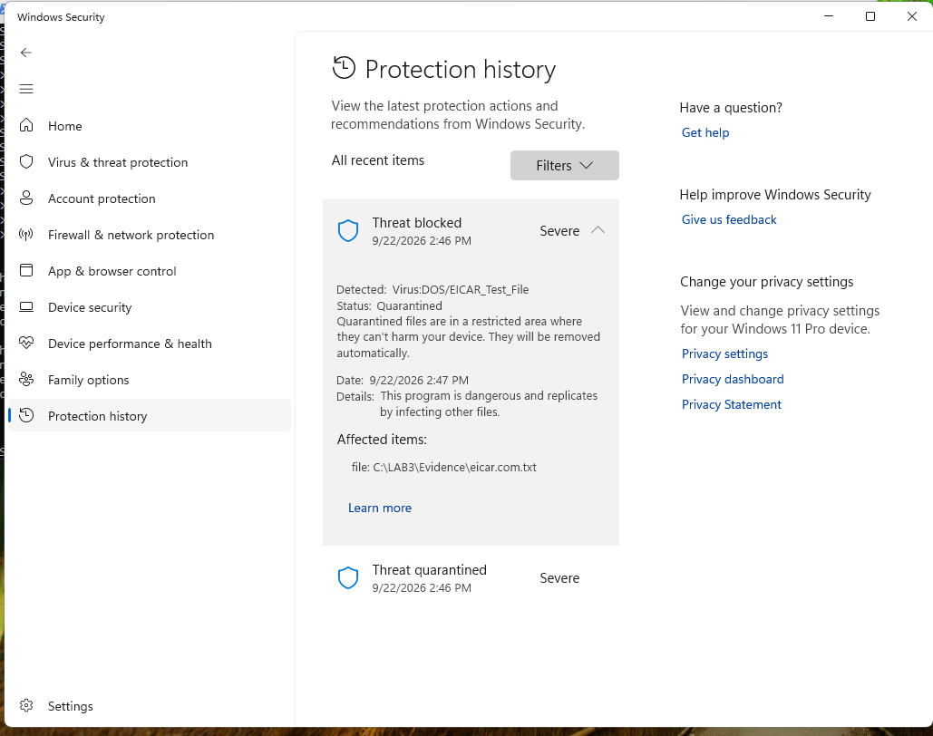

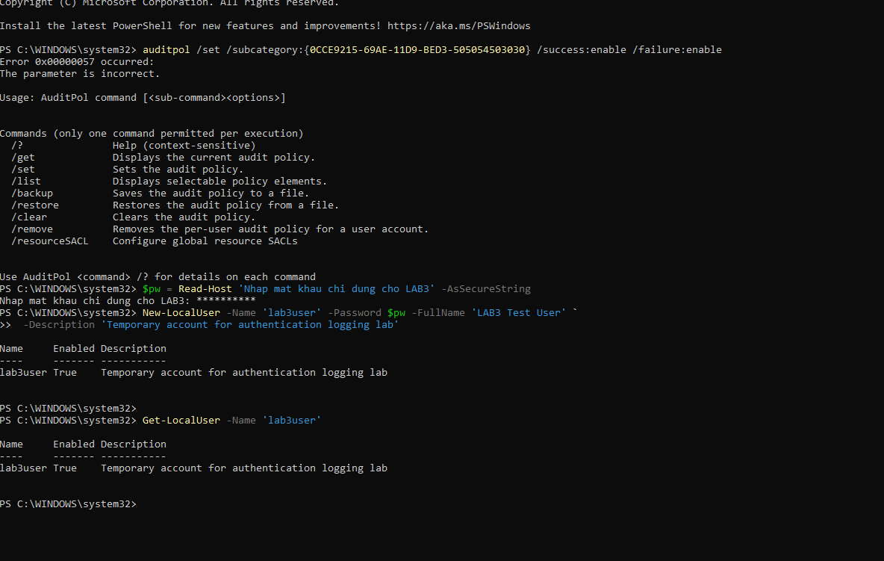tọa tài khoản test

